Clafouti au tofu soyeux

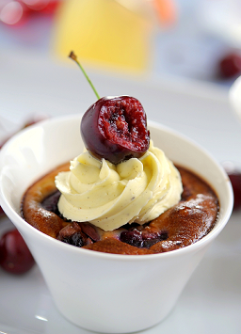

Pour 6 personnes
Préparation : 30min
Cuisson : 45-50min

Ingrédients :
400 g de cerises dénoyautées
3 œufs
200 g de tofu soyeux
50 g de maïzena
150 ml de lait
100 g de sucre complet
3 cuil. à soupe de poudre d'amande

Mélangez la maïzena et les sucres. Une fois que le mélange est bien homogène ajoutez les œufs.
Versez progressivement le lait et le tofu soyeux. Vous devez obtenir une pâte assez liquide et sans grumeaux. Ajoutez la poudre d'amande. Disposez les cerises dans 6 ramequins (que je ne beurre pas) et versez dessus la préparation.
Mettez au four 30 min à 180°C (th.6). Vérifiez la cuisson entre temps, car il ne doit pas trop cuire.
Placez au frais. Je les ai décoré de crème mousseline qu’il me restait d’un fraisier, une cerise et hop on sert.

http://amusesbouche.over-blog.com

